**Методическая разработка непосредственно образовательной деятельности нетрадиционной техникой.**

**Конспект открытого занятия: "Божья коровка"**

**Ход занятия:**

Ребята сегодня к нам на нашу полянку прилетела божья коровка.

Посмотрите какая она красивая, но почему-то грустная.

- Ребята, кажется она плачет. Давайте узнаем, что с ней произошло.

-Божья коровка почему ты плачешь?

- Вот у всех есть красивые черные пятнышки, а у меня нет.

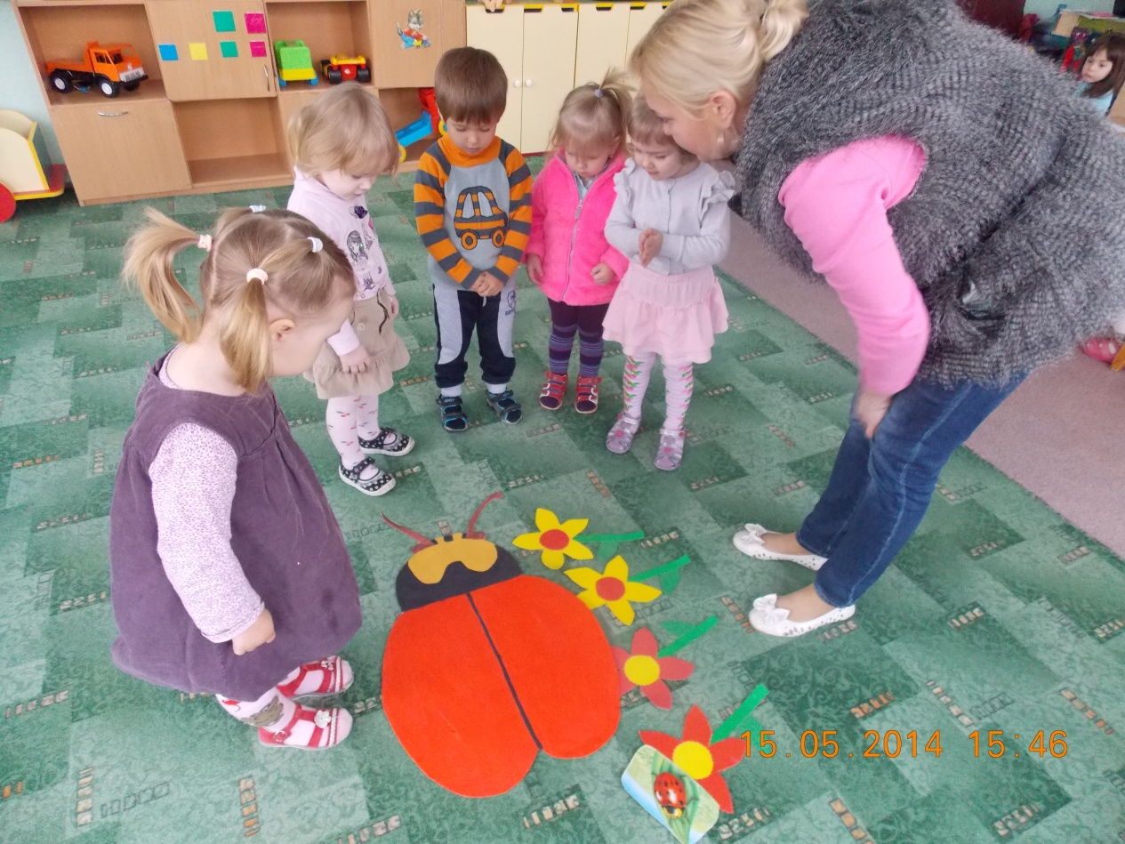

-А давайте ребята посмотрим небольшой как должна выглядеть божья коровка.( http://m.youtube.com/watch?v=D2fZFLzGJXc) - продолжительность 3 минуты 17 сек.

После просмотра педагог обращается к детям:

-Ребята, а давайте поможем божье коровке!

-Давайте" полетаем" и немного развеселим божью коровку.

( физ-минутка)

" Божья коровка"

Божья коровка ( ритмично покачивают ладонями)

Улети на небо,(делают взмах руками)

Принеси нам хлеба, (машут кистями рук на себя)

Черного и белого (ритмично хлопают в ладоши)

Только не горелого!(грозя указательным пальцем)

А давайте теперь нарисуем черные пятнышки божьей коровке.

Дети с педагогом переносят божью коровку на стол, где приготовлена черная краска и кусочки поролона.

Педагог предлагает детям взять кусочки поролона и макнуть в краску аккуратно сделать черные пятнышки.

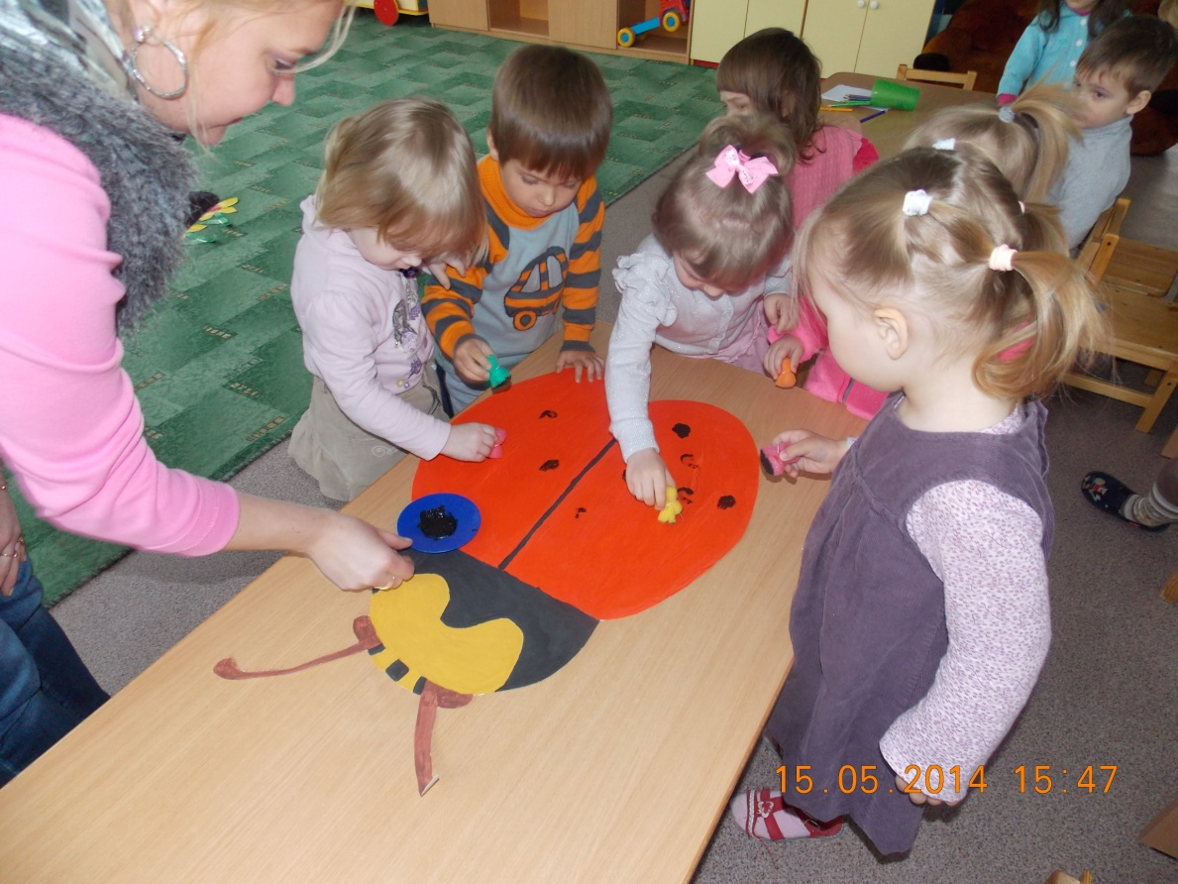

После окончания работы, педагог обращается к ребятам:

-Смотрите какая у нас получилась красивая божья коровка.

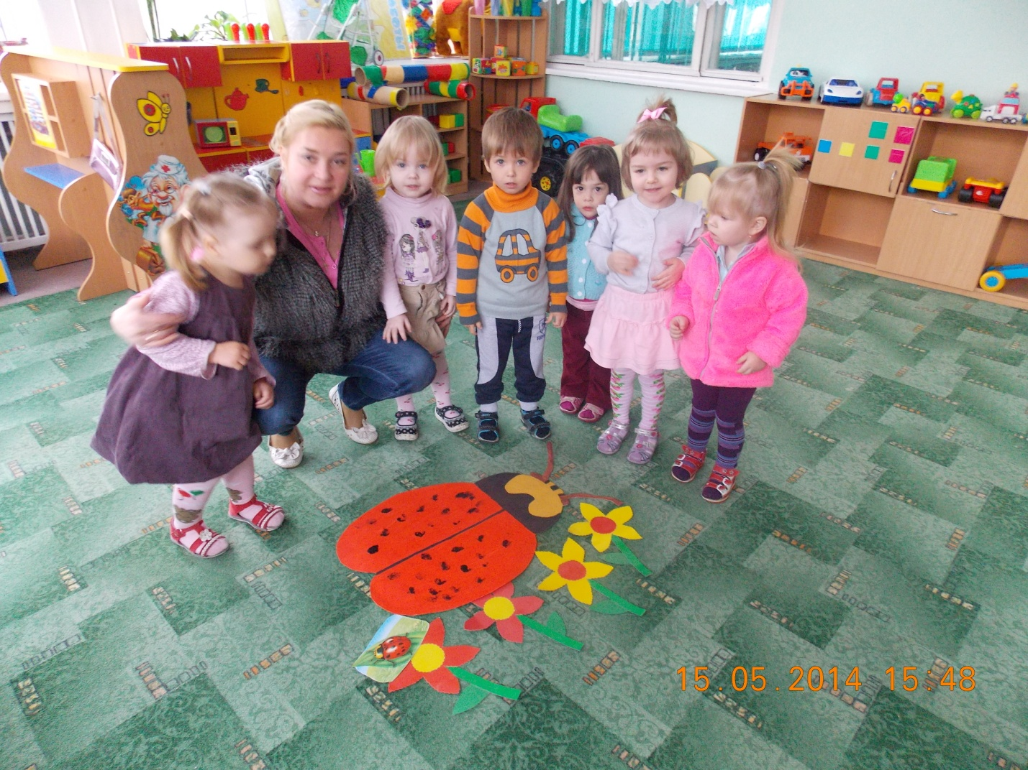

Божьей коровке у нас очень понравилось, но пришла пора прощаться.

-Давайте отнесем ее на цветочную поляну.

-Дети вместе с педагогом переносят божью коровку на цветущую полянку и прощаются с ней.

Досвидание.

**Интеграция образовательных областей:**

- Познание. Формирование целостной картины мира

-Художественное творчество-Рисование

- Речевое развитие

- Социально-коммуникативное развитие

-Физическое развитие

**Цели:**

-Расширять представление о насекомых на примере божьей коровки;

развивать любознательность.

-Познакомить с нетрадиционным видом творчества- рисование кусочками поролона; получать положительные эмоции через творчество; снимать психо-эмоциональное напряжение.

-Развивать внимание, внимательное слушание и наблюдение, а также умение отвечать на вопросы по теме; пополнять словарный запас, развивать монологическую речь.

-Использовать физ-минутки для снятия мышечного напряжения.

**Материалы:**

-Иллюстрации божьей коровки;

-Нарисованная божья коровка;

-Краска (гуашь), кусочки поролона;

- Документальный фильм "Божья коровка" источник (*http://m.youtube.com/watch?v=D2fZFLzGJXc*) - продолжительность 3 минуты 17 сек.

**Предварительная работа:**

-Формирование понятия " насекомые" и первичных представлений о их жизни. Знакомство с представителями вида- жуки, мухи, пчелы, осы и т.д.

Формировать умение по внешнему виду определять насекомое, его название. Рассматривание иллюстраций насекомых.